

Universidad Internacional de La Rioja
Máster en Periodismo de Investigación, Datos y Visualización

Título del reportaje: Daimielización: ¿Fin de la historia?

Trabajo Fin de Máster presentado por: David Sánchez Romero de Ávila
Director/a: Luis Sevillano Pires

Índice
Escribir el título del capítulo (nivel 1) 1
Escribir el título del capítulo (nivel 2) 2
Escribir el título del capítulo (nivel 3) 3
Escribir el título del capítulo (nivel 1) 4
Escribir el título del capítulo (nivel 2) 5
Escribir el título del capítulo (nivel 3) 6

- Justificación del tema
“Daimielización: ¿Fin de la historia?” es un reportaje en profundidad sobre la gestión del agua subterránea y sus consecuencias. Esta historia se centra en uno de los humedales de interior más importantes de la península ibérica: Las Tablas de Daimiel.
El reportaje comienza explicando cómo las Tablas de Daimiel pasaron de ser el rebosadero del acuífero 23 a un sumidero, apoyándose en diversos artículos científicos que detallan este proceso. Después, profundiza en la historia de la desecación de humedales, marismas y lagunas en toda España a través de una relación de textos extraídos de la colección histórica del BOE. El reportaje acaba con un repaso a las acciones que se han llevado a cabo a partir de 1987 para recuperar las Tablas de Daimiel, utilizando datos de estadísticas y registros de diversas instituciones públicas para entender la situación actual más allá del propio territorio del Parque Nacional. Al final, el trabajo plantea la siguiente pregunta al lector: ¿Se puede proteger un humedal y, al mismo tiempo, seguir aumentando las hectáreas de regadío?
La justificación periodística de este trabajo radica en la importancia social y medioambiental del conflicto entre agricultura y humedales, una relación que ha sido especialmente relevante en las regiones en las que el uso del agua subterránea es vital para la economía. Al realizar la investigación preliminar, se observa cómo la hemeroteca cuenta la historia repetida del colapso de los ecosistemas y las tensiones sociales que acarrea.
Es un conflicto que se repite en cada nuevo periodo de sequía, cuyas consecuencias se agravan debido a la sobreexplotación del agua subterránea. Esta situación denota, además, la falta de adaptación de España a la legislación europea sobre agua y que, como señalan diversos expertos entrevistados en el reportaje, requiere una solución urgente y definitiva, sobre todo en un contexto de cambio climático, con el que se da la posibilidad de que la lluvia no regrese de nuevo, al menos en las cantidades y periodos en los que lo ha hecho hasta ahora, para solucionar los problemas de gestión del agua.
- Objetivo e hipótesis
El objetivo principal de este Trabajo de Fin de Máster es contar la historia de las Tablas de Daimiel e invitar al lector a reflexionar sobre la búsqueda del equilibrio que conjugue la protección de ecosistemas de este tipo con los intereses del Ser Humano.
De este modo, se plantean los siguientes objetivos:
- Elaborar recursos gráficos y audiovisuales que sean útiles para entender la historia de las Tablas de Daimiel, el acuífero 23 y el conflicto con la gestión del agua.
- Explicar las condiciones sociales, económicas, y sanitarias que llevaron a las sociedades de los siglos XIX y XX a desecar humedales. Se trata de huir de entender por qué se realizaron estos proyectos, qué consecuencias tuvieron y qué enseñanzas deja para el futuro.
- Proporcionar herramientas de visualización de datos para que la información pública sobre niveles piezométricos, extensiones de cultivos, usos de agua y artículos científicos sobre la “daimielización” sea más accesible.
- Público objetivo y medio de comunicación donde podría publicarse
El público objetivo de este reportaje es el de un medio de comunicación generalista. De este modo, podría publicarse en eldiarioclm.es, Encastilla-lamancha.es o el diario Lanza, ya que el término “daimielización” es originario del conflicto con el agua subterránea en Castilla-La Mancha. No obstante, al tener una perspectiva nacional, este reportaje también podría encajar en periódicos como El País, La Marea, El Mundo, El Confidencial o eldiario.es, entre otros.
- Metodología
  - Fase 1. Investigación
Estas son las fuentes reunidas en el punto de partida de la documentación:
Fuentes de datos:
- HISPAGUA, Sistema Español de Información sobre el Agua, dependiente del MAPAMA
  - http://hispagua.cedex.es/datos
- Estadísticas nacionales sobre tipos de cultivos y superficies
  - Maíz: http://www.mapama.gob.es/es/estadistica/temas/publicaciones/anuario-de-estadistica/2009/default.aspx?parte=3&capitulo=13&grupo=1&seccion=8
- Inventario Español de Zonas Húmedas
  - http://www.mapama.gob.es/es/biodiversidad/temas/inventarios-nacionales/inventario-nacional-de-zonas-humedas/index_invent_zonas_humedas.aspx
- Encuesta sobre Superficies y Rendimientos Cultivos: España y Comunidades Autónomas
  - http://www.mapama.gob.es/es/estadistica/temas/estadisticas-agrarias/agricultura/esyrce/
- AEMET Open Data
  - https://opendata.aemet.es/centrodedescargas/inicio
- EUROPARC – ESPAÑA (Red Profesional sobre Espacios Protegidos)
  - http://www.redeuroparc.org/que-es
  - Geoportal de Espacios protegidos: http://www.redeuroparc.org/observatorio/geoportal_ENP

Fuentes personales, a priori, de interese para el reportaje:
- Santos Cirujano, investigador del Real Jardín Botánico del CSIC
  - http://www.elmundo.es/elmundo/2010/02/01/ciencia/1265054602.html
- Jose María Gascó Montes, investigador de la UCLM, coautor del artículo científico “Enjuiciamiento económico humedales”
- Jose Manuel Naredo, investigador de la UCLM, coautor del artículo científico “Enjuiciamiento económico humedales”
- Enrique Luengo, botánico y geógrafo de la AEMET
- Ecologistas en Acción
- SEO Bird Life
- ASAJA
- Sindicato Central de Regantes del Acueducto Tajo-Segura
Bibliografía preliminar:
Sobre la Red Natura 2000
- Directorio EUROPARC – ESPAÑA a webs autonómicas
  - http://www.redeuroparc.org/termometro-red-natura-2000/web-rn2000
- MAPAMA y Red Natura 2000: http://www.mapama.gob.es/es/biodiversidad/temas/espacios-protegidos/red-natura-2000/rn_espana.aspx
Legislación:
- Directiva Marco del Agua
  - https://boe.es/doue/2000/327/L00001-00073.pdf
- Directiva de Hábitats
- Orden publicada en el BOE sobre comunicación entre administraciones sobre Red Natura 2000
  - https://www.boe.es/diario_boe/txt.php?id=BOE-A-2013-12567
- Ley de Aguas
- Ley Cambó
Académica:
- Enjuiciamiento económico de la gestión de las humedades: el caso de las Tablas de Daimiel; José María Gascó Montes, José Manuel Naredo
Hemeroteca de medios de comunicación:
- El Mundo: Los expertos advierten del riesgo de 'daimielización' que sufre el parque de Doñana.
  - Autor: Miguel G. Corral
  - Fecha: 01/02/2010
  - Enlace: http://www.elmundo.es/elmundo/2010/02/01/ciencia/1265046262.html
  - Contenido: Greenpeace denuncia que el parque nacional de Doñana corre el riesgo de “daimielizarse”. En la noticia se hace referencia a los “pozos ilegales”, las especies invasoras o la contaminación como agentes amenazantes de la sostenibilidad del ecosistema
- El Mundo: La crisis de los humedales españoles
  - Autor: Miguel G. Corral
  - Fecha: 04/02/2010
  - Enlace: http://www.elmundo.es/elmundo/2010/02/01/ciencia/1265054602.html
  - Contenido: La noticia explica cómo se ha cambiado en España la concepción de los humedales desde la Ley Cambó de principios del siglo XX. No obstante, en las últimas décadas, la pérdida de estos ecosistemas se ha acrecentado. La noticia también habla sobre los pozos ilegales.
- La Tribuna de Ciudad Real: La CHG estudia aumentar la dotación de regadío como demanda el sector
  - Autor: Ana Pobes
  - Fecha: 14/11/2013
  - Enlace: http://www.latribunadeciudadreal.es/noticia/Z42416ED8-B55F-2A5C-18C6E4AC47D06635/20131114/chg/estudia/aumentar/dotacion/regadio/demanda/sector
  - Contenido: La noticia explica la petición de los regantes a la Confederación Hidrográfica del Guadiana de más concesiones de regadío en las explotaciones de la cuenca.
Otras fuentes de interés:
- Presentación sobre las amenazas que acechan a los humedales: https://prezi.com/sdm47rwwltcp/que-amenazas-tiene-los-humedales/
- Sobre la directiva marco del agua: http://www.directivamarco.es/
- Artículo de opinión sobre la actitud de los regantes y la CHG: http://daimieldiario-tablet-magazine.blogspot.com.es/2013/11/ni-aprenden-ni-quieren-pagina-n-2214.html
- Noticia de Europa Press sobre la daimielización de Doñana: https://foro.tiempo.com/peligro-de-daimielizacion-en-donana-t116772.0.html
- Web con información de la directiva marco del agua: http://www.directivamarco.es/

Proyectos periodísticos inspiradores para el TFM
- Por la estética de la página web: 35 years of American Death: https://projects.fivethirtyeight.com/mortality-rates-united-states/#2014
- Por su contenido relacionado: Más de 800 pozos ilegales secan Doñana con la permisividad de las autoridades: http://www.elmundo.es/ciencia-y-salud/ciencia/2017/09/23/59c5015346163f81718b45d6.html
- Por el uso de mapas y otros recursos gráficos: El estado del río Henares: http://www.elmundo.es/grafico/madrid/2014/08/23/53e8df2222601d137a8b457e.html?cid=SMBOSO25301&s_kw=twitter

Fuentes definitivas
Finalmente, las fuentes fundamentales que han servido para elaborar todo el reportaje son las siguientes:
Entrevistas personales realizadas:
Nombre | Cargo | Perfil | Tema principal | Fecha | Lugar
Rosa Eugenia Prieto | Miembro de la plataforma Río Tajo Vivo | Activista | Agua | Mayo-2018 | Talavera de la Reina
Gregorio López Sanz | Doctor en economía de la Universidad de Castilla-La Mancha | Académico | Agua | Agosto 2018 | Albacete
Jose Ramón Aragón | Ex trabajador de la Confederación Hidrográfica del Guadiana | Técnico | Agua | Junio 2018 | Ciudad Real
Manuel Carrasco | Técnico y biólogo del Parque Nacional de las Tablas de Daimiel | Técnico | Agua | Agosto 2018 | Daimiel
Ana Carricondo | Técnico ambiental en SEO/Bird Life | Activista | Biodiversidad | Mayo 2018 | Madrid
Cecilia Díaz-Martínez | Bióloga funcionaria de la Delegación Provincial de Agricultura de la Junta de Comunidades de Castilla-La Mancha en Cuenca. Miembro de la Sociedad Entomológica de Castilla-La Mancha | Técnico | Biodiversidad | Junio 2018 | Cuenca
Mario García París | Entomólogo del Centro Superior de Investigaciones Científicas | Técnico | Biodiversidad | Mayo 2018 | Madrid
Pablo Pichaco | Biólogo miembro de la Sociedad Entomológica de Castilla-La Mancha | Técnico | Biodiversidad | Mayo 2018 | Alcázar de San Juan
Alberto Celis | Historiador. Doctorando en la Universidad de Castilla-La Mancha y trabajador del Museo Comarcal de Daimiel | Académico | Historia | Junio 2018 | Daimiel

También se ha entrevistado en Toledo y en Talavera de la Reina al entomólogo Jose Luis Yela y al concejal de Ganemos Talavera Miguel Ángel Sánchez. No obstante, no se ha llegado a utilizar ninguna declaración de estas entrevistas.
Artículos científicos:
- Castaño, S. (2008): Las Tablas de Daimiel: Un Humedal interior dependiente de las aguas subterráneas
- López Sanz, G. (1996): La economía de los humedales en La Mancha: El fracaso de los enfoques parciales en el tratamiento de realidades ecosistémicas
- Naredo, J.M. y Gascó, J. M. ( 1990): Enjuiciamiento económico de la gestión de los humedales. El caso de las “Tablas de Daimiel”
Esos tres artículos han sido las principales bases científicas del reportaje. No obstante, también se han leído y consultado otros artículos que no han sido directamente referenciados pero que han servido para aprender más y, sobre todo, comprender y explicar mejor la historia. En el repositorio en Git Hub de este Trabajo de Fin de Máster está la relación completa de estos artículos científicos, documentos gubernamentales, legislación y hemeroteca que conforman el marco teórico del trabajo.

Fuentes públicas de datos:
- Boletín Oficial del Estado: Buscando en la colección histórica de disposiciones y noticias publicadas entre 1661 y 1959, se han recopilado varios proyectos de desecación de humedales, lagunas y marismas que se han reflejado en un mapa realizado con Storyamp. El objetivo preliminar era obtener una gráfica del número total de proyectos de desecación realizados por cada gobierno en cada periodo histórico. No obstante, esta misión resultó ser una tarea inabarcable. Por lo tanto, se decidió enfocarla desde un punto de vista cualitativo, seleccionando sólo algunos proyectos llamativos por toda España, como el de la Laguna de Antela, la Albufera de Valencia, los terrenos pantanosos de la cuenca alta del Guadiana o la marisma de San Esteban de Pravia.
Del BOE también se ha recopilado la Ley de Aguas de 2001 y la aprobación de la derivación de agua del trasvase Tajo-Segura a la cuenca alta del Guadiana, entre otros documentos legislativos. Del el Boletín Oficial de la Provincia de Ciudad Real se obtuvo la relación de municipios que forman parte del Acuífero 23, usando esa lista para recopilar la información sobre niveles piezométricos y realizar las infografías.
- Redes de Seguimiento del Estado e Información Hidrológica: De aquí se han obtenido los distintos niveles piezométricos de las masas de agua del acuífero 23 que se cruzaron con la lista extraída del BOP de Ciudad Real.
- Centro del Agua y los Humedales Manchegos: Esta institución pública, dedicada a la investigación y la divulgación sobre La Mancha Húmeda se encarga de recopilar los datos sobre el nivel del piezómetro “Ojos del Guadiana”. Esta información se ha realizado manteniendo contacto con los investigadores del centro para conseguir los datos y entenderlos con el objetivo de poder explicarlas de la forma más clara posible.
- Parque Nacional de las Tablas de Daimiel: Al igual que con el Centro del Agua, se ha mantenido contacto con los técnicos del parque nacional para conseguir los datos necesarios para la elaboración de las infografías sobre los censos de aves, la pluviometría del Parque Nacional y las hectáreas adquiridas para aumentar el territorio de Las Tablas.
- Encuesta de Superficies y Rendimientos de Cultivo: Se ha trabajado con esta base de datos para visualizar la extensión de terreno que ocupa el Ser Humano y compararlo con la superficie de forestal y de prados, y de aguas interiores.
- Estadísticas sobre el uso del agua del Instituto Nacional de Estadística: Se ha trabajado con estas bases de datos para visualizar los diferentes usos del agua que se hacen en las comunidades autónomas españolas, además del origen del agua utilizada en cada territorio.

Fase 2. Tratamiento de los datos
El principal reto que se ha tenido que superar para completar este Trabajo de Fin de Máster ha sido decidir qué es “daimielización”. Este es un concepto utilizado en la prensa y en determinados artículos científicos para descrbir toda una cultura de uso del agua. Algo así de grande y difuso necesitaba concreción y mesura para poder digerirlo en una historia y poder contarla bien.
De esa manera, se inició el proceso de búsqueda de datos y documentación. Los artículos científicos sobre el deterioro de Las Tablas de Daimiel fueron el punto de partida. De esa manera se encontraron datos interesantes con los que describir los hechos anteriores a 1987.
No obstante, esos datos también eran difusos, a pesar de venir de artículos científicos. Por ejemplo, las 25.000 hectáreas de extensión de La Mancha Húmeda, no se han podido (o sabido) contrastar con estadísticas oficiales. Por ese motivo, los datos de los investigadores se tomaron como indicaciones de las que partir, con la describir la situación anterior a 1987, que es, además, la época sobre la que han encontrado menos datos. Esto mismo también se ha efectuado con otros datos sobre los niveles piezométricos o los “bombeos netos acrecentados” que se describen en los artículos de Silvino Castaño, Jose Manuel Naredo y Jose María Gascó.
Los datos más sólidos con los que se he trabajado son los del Centro del Agua y los Humedales Manchegos, el Parque Nacional de Las Tablas de Daimiel, el Instituto Nacional de Estadística y la Red de Seguimiento e Información Hidrológica del Ministerio para la Transición Ecológica. De estas fuentes se consiguieron los datos que suponen la parte central del reportaje y en la que más esfuerzo se ha puesto a la hora de analizar y visualizar datos: los niveles piezométricos.
Para acceder a los datos del Centro del Agua, se realizó una petición de información cuyo trámite bastó con una llamada de teléfono y la concertación de una cita en la sede del centro de investigación. No fue necesario realizar ningún tipo de proceso burocrático. Esta institución pública se dedica al estudio de los humedales de La Mancha, particularmente de las Tablas de Daimiel, y proporciona documentación sobre este tema a investigadores de todas las áreas del conocimiento que lo necesitan. Fue fundada en 1988, un año después de la declaración de sobreexplotación del acuífero 23. Por ese motivo, los datos del piezómetro que considero de “referencia” en el acuífero parten de ese año. Los datos los recoge Aquona, una empresa de gestión del abastecimiento urbano de agua que mide, mensualmente, las variaciones en el acuífero 23 y los traspasa al Centro del Agua para que los procese y elabore.
Sin embargo, el reportaje no podía quedarse sólo con los datos de este piezómetro, ya que el acuífero 23 es mucho más grande que el propio Parque Nacional de las Tablas de Daimiel. Utilizando una relación de municipios del acuífero 23 publicada con la declaración de sobreexplotación del acuífero en el Boletín Oficial de la Provincia de Ciudad Real, se obtuvo una lista de los municipios que están en el área de influencia del acuífero. Con esa lista de municipios, se acudió a la red de piezómetros del Estado, que se puede consultar en la página web de la Red de Seguimiento e Información Hidrológica del Ministerio para la Transición Ecológica.
Aquí se encontraron varios problemas. El primero era que cada municipio tiene asociados varios piezómetros. Se optó por escoger sólo el piezómetro con más mediciones. Después, cada piezómetro tiene su propia línea temporal, lo que dificulta el análisis. Por ese motivo, se decidió elaborar una infografía para cada piezómetro, siguiendo un modelo en adobe illustrator que se repetiría hasta en 35 ocasiones, obviando los municipios sin datos.
El segundo bloque del reportaje también precisó una ardua búsqueda de datos, esta vez con una mayor frustración. Cuando se descubrió la historia de las desecaciones durante la fase preliminar de documentación, se pensó en realizar una infografía con el número de proyectos de desecación realizados en cada periodo. Al principio se dieron por buenos los resultados del buscador del BOE, con los que parecía suficiente para elaborar esta ambiciosa infografía. Pero se descartó esta opción cuando se detectó que los resultados del buscador eran muy dispares y variantes. Se han hallado hasta tres términos distintos para denominar al proceso de destrucción de zonas húmedas con fines industriales o agrícolas: “desecación”, “saneamiento” y “colonización”.
Por lo tanto, se consideró que era muy difícil encontrar un número exacto o fiable de “desecaciones” por periodo histórico. Sólo se pudo decir cuántas entradas salen en el BOE por cada periodo histórico si se introduce en el buscador una palabra concreta, pero eso no equivale al número exacto de proyectos de desecación realizados en España a lo largo de la historia. Inlcuso, a veces, aparece el mismo proyecto de desecación en varias épocas, debido a la dificultad de estos proyectos de mantenerse a lo largo del tiempo, ya que el agua siempre vuelve a su cauce, por mucho que el Ser Humano intente desplazarla.
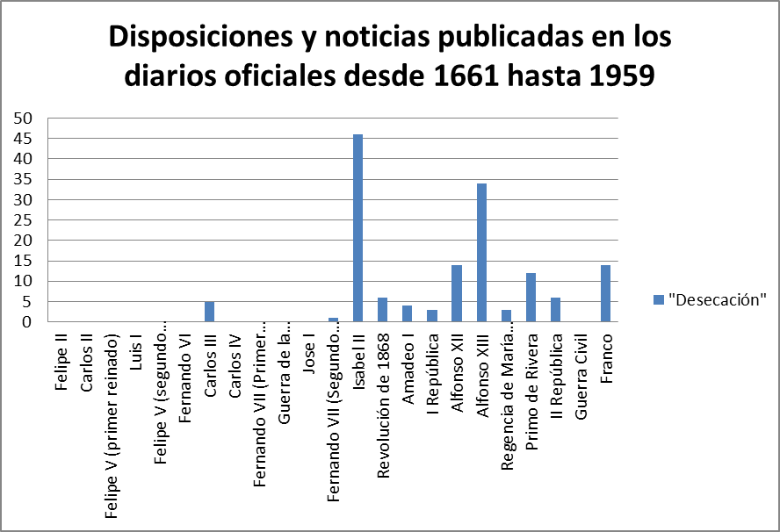
Aunque parecía que el resultado de esta búsqueda era positivo, cuando empezó a realizar la infografía anterior y trabajar con los datos que daba el buscador, luego se comprendió que no eran datos fiables, así que se optó por desecharlo. Por ese motivo, se decidió cambiar la perspectiva cuantitativa por la cualitativa. Si no era posible asegurar con exactitud el número exacto de proyectos de desecación (equivale a identificar el número exacto de lagunas, humedales y marismas que existieron en España y localizar las que fueron desecadas), pero sí pude seleccionar un puñado de ejemplos, algunos llamativos, en mi opinión, como el de la Albufera de Valencia, y reunirlos en un Story Map. De esa manera, se encontró una forma de acercar al lector a este fenómeno pero sin correr el riesgo de comunicar un dato que no era fiable.
El segundo gran reto de este Trabajo de Fin de Máster fue aprender a poner los límites de la historia que se pretendía contar. Al principio, se planteó conectar tres ámbitos: Biodiversidad, Agricultura y Humedales. No obstante, pronto se constató lo enorme que era ese objetivo que, además, se excedía de la definición de “daimielización”. Al igual que la luz es a la vez una onda y una partícula pero sólo se puede percibir una de estas dos facetas en una sola observación, en esta investigación hubo que centrarse en contar la historia de los humedales, teniendo en cuenta la influencia de estos otros dos ámbitos, pero sin entrar demasiado en ellos, ya que excederían los límites coherentes narrativos de la historia.
Al principio del cuatrimestre, el trabajo de análisis de datos se centró en analizar los datos de la Encuesta de Superficies y Terrenos de Cultivos. Esta base de datos resultó ser tan inmensa que se le dedicó dos meses a procesarla y entenderla. Hubo ocasiones en las que era difícil saber cómo utilizar sus datos y aplicarlos a la historia que se quería contar, ya que no encajaba en el guión que se iba elaborando en base a la bibliografía. Al final se conseguió obtener una conclusión clara de esta base de datos, que fue plasmada en la infografía hecha con google fussion tables ¿Cómo usamos el suelo? encajándola así, de forma coherente, en el reportaje. Sin embargo, se constata que, aunque es una información interesante, no sirvió para la parte central del reportaje y se perdió demasiado tiempo analizando una base de datos inmensa. Eso sí, de esta experiencia se aprendió a elegir bien qué bases de datos sirven realmente a los objetivos del proyecto. Porque, más allá de los “fuegos artificales”, como se explicaba en la asignatura de Narración Digital, los periodistas nos dedicamos a contar historias, y los datos son una herramienta más hacer este trabajo.
    - Entrevistas y otras fuentes utilizadas
Junto al análisis y visualización de los datos de los piezómetros, las entrevistas, basadas en un fuerte trabajo de documentación, son el otro gran pilar en el que se basa este Trabajo de Fin de Máster.
En primer lugar, se quería contar con los protagonistas de esta historia, centrada en las Tablas de Daimiel. Por ese motivo, se contactó con el Parque Nacional y se entrevistó a su técnico y biólogo Manuel Carrasco.
También se contactó con la Confederación Hidrográfica del Guadiana, pero no se obtuvo respuesta. No obstante, se pude contactar con el ex trabajador de la CHG Jose Ramón Aragón, gracias a la haber hablado previamente con otros entrevistados que facilitaron su contacto.
Para dar el contexto histórico y explicar los motivos por los que se realizaron las desecaciones, la entrevista con el historiador Alberto Celis fue fundamental. Al igual, la entrevista con Gregorio López Sanz permitió poner voz a los trabajos científicos en los que había basado gran parte de la documentación, poniendo imagen y voz a las conclusiones científicas.
Luego, del lado de la administración regional, se pudo entrevistar a la bióloga y funciona de la Junta de Comunidades de Castilla-La Mancha Cecilia Díaz-Martínez, quien, a su vez, es miembro de la Sociedad Entomológica de Castilla-La Mancha. Como se ha indicado anteriormente, la biodiversidad y la agricultura eran dos temáticas íntimamente ligadas al núcleo de la historia que se estaba contando. El perfil de Cecilia permitía aunar esos dos aspectos en uno solo, ya que se dedica a trabajar con agricultores, desde el lado de la administración y con una perspectiva centrada en la biodiversidad. Esto también se complementó con las entrevistas a Ana Carricondo, Pablo Pichaco, Mario García París y Jose Luis Yela.
Finalmente, la entrevista con Rosa Eugenia Prieto, de la Plataforma Río Tajo Vivo se planteó como una de las más necesarias e interesantes. Como es sabido, Castilla-La Mancha mantiene una fuerte disputa política con Murcia y la Comunitat Valenciana debido al Trasvase Tajo-Segura. Por eso, era de interés para el reportaje saber el discurso de esta plataforma al preguntarle por las derivaciones de agua realizadas desde el trasvase Tajo-Segura al Guadiana, a su paso por el curso del río Gigüela.
También se entrevistó a Miguel Ángel Sánchez, concejal de Ganemos en Talavera de la Reina, con quien se contactó a través de otros entrevistados. Aunque se realizó una entrevista interesante, finalmente no se utilizó ninguna declaración suya en el reportaje.
En estas entrevistas, falta un perfil estrictamente vinculado a la agricultura. No obstante, aunque se realizó, al principio, muchas entrevistas sobre biodiversidad, se tomó la decisión de centrarse en perfiles más relacionados con el agua, ya que no encajaba en el guión explicar, en profundidad, el funcionamiento del sistema agrícola. Una tarea que, por sí sola, bien merece un Trabajo de Fin de Máster.
En cuanto a otras fuentes utilizadas en este reportaje, una de las más útiles ha sido la hemeroteca de medios de comunicación, con la que se pudo contrastar y reforzar los puntos centrales del relato.
Fase 3. Visualización
En esta parte se citarán todos los recursos gráficos y audiovisuales, justificando su presencia en el reportaje y sus enfoques:
- Vídeos: Los vídeos sirvieron para contar esta historia de una forma mucho más creativa y desenfadada, pero sin perder el rigor. De esta manera, los vídeos se convierten en una llamada de atención para quienes naveguen por YouTube. Si causan interés, quien los vea, hipotéticamente, querrá ver la serie completa y, después, acudir a la página web en la que están el resto de materiales.
- Mapa niveles piezométricos con 35 infografías: Este mapa es necesario para mostrar las dimensiones del acuífero 23. Se eligió localizar los piezómetros por municipios ya que es mucho más cercano. Aun así, cada infografía tiene referenciado el código de su piezómetro. Para dar protagonismo a cada piezómetro, se hizo una infografía para cada uno. Hasta 35, siguiendo un mismo modelo. En el mapa también se indicó con puntos grises aquellos municipios que forman parte del acuífero pero de los cuáles no existen datos o no están disponibles en la Red de Seguimiento e Información Hidrológica del Ministerio para la Transición Ecológica.
- Piezómetro ojos del Guadiana: Además de mostrar los distintos niveles piezométricos de las masas de agua del acuífero 23, usaron los datos del piezómetro “Ojos del Guadiana” como referencia, ya que es el más cercano a las Tablas de Daimiel. Además, los datos del Centro del Agua y los Humedales Manchegos eran accesibles y reutilizables, después de contactar con sus investigadores para conseguirlos. En las visitas presenciales al Centro, se pudo escudriñar los archivos sin límite de tiempo y con tranquilidad, permitiendo, así, escoger los datos más útiles e interesantes. Así se lleguó al nivel de detalle en este gráfico, aportando los últimos datos disponibles, de julio de 2018.
- Comparación de niveles piezométricos máximos y mínimos: En el mapa y en la gráfica del piezómetro Ojos del Guadiana se muestran datos muy concretos de piezómetros específicos. Pero el relato necesitaba una visión más global. No era fácil encontrar un nexo común, ya que cada piezómetro tiene su propia línea temporal, su propia profundidad, etc. No hay uniformidad. Por eso, se decidió visualizar la amplitud de cada piezómetro, es decir, la distancia entre el nivel máximo y el mínimo, independientemente de sus líneas temporales. De esa forma, se descubrió que el piezómetro más profundo es el de La Alberca de Záncara, mientras que el de Campo de Criptana es uno de los más someros. Estas lecturas dan lugar a nuevas preguntas, interpretaciones e historias
- Concentración en lustros de niveles piezométricos máximos y mínimos: Con el mismo ánimo de mostrar una visión global de todos los piezómetros, pero, en esta ocasión, focalizando en la dimensión temporal, se elaboraron dos gráficos de dispersión en los que se cruzaron los periodos de cinco años con los niveles máximos y mínimos. De esa manera, se descubrió que las mayores concentraciones de ambos grupos se dan en los lustros 2005-2010 (mínimos) y 2010-2015 (máximos)
- ¿Cómo ocupamos el suelo?: Con el objetivo de abordar la dimensión agrícola de este reportaje, se invirtieron dos meses en analizar la vasta red de bases de datos de la Encuesta de Producciones y Rendimientos de Cultivos. Finalmente, se encontró una base de datos que permitía agrupar variables para comparar bosques y prados, suelo urbano y cultivos, y zonas húmedas. De esa forma, se obtuvo una visualización en la que se descubrió que porcentualmente, Asturias tiene el 90% de su territorio dominado por los bosques. Mientras, en Murcia, el 60% de su territorio está ocupado por el Ser Humano.
- Desecando España: Este mapa pretende acercar al lector a la historia de los humedales, marismas y lagunas de España. Un puñado de ejemplos extraídos de la colección histórica del BOE componen este paseo virtual por las “zonas encharcadas” destruidas para obtener espacio para la agricultura, la ganadería o la construcción de infraestructuras.
- ¿Para qué usamos el agua en España?: Esta infografía, realizada con los datos de la Estadística sobre el uso del agua del Instituto Nacional de Estadística, se realizó con la voluntad de abordar la dimensión agrícola del reportaje desde el punto de vista de la gestión del agua. De esta manera, se puede visualizar cuáles son los usos mayoritarios en cada comunidad autónoma y obtener conclusiones que, de nuevo, plantean nuevas preguntas.
- Origen del agua utilizada en España: Esta infografía, realizada también con los datos de la Estadística sobre el Uso del Agua del Instituto Nacional de Estadística, pretende corroborar una hipótesis del reportaje: “el agua subterránea es la principal fuente hídrica en Castilla-La Mancha”. Y así es, concretamente, el 70% de todos los recursos hídricos. Los datos también muestran el origen del agua en otras comunidades autónomas.
- Hectáreas adquiridas para aumentar el territorio del Parque Nacional de las Tablas de Daimiel: Esta es una de las infografías más importantes de la parte final del reportaje, ya que la política de adquisición de terrenos es clave para entender el estado actual de las Tablas de Daimiel, partiendo del cisma de 1987. En quince años el Parque Nacional sumó 2003,51 hectáreas. Esa iniciativa se tradujo en una mayor superficie encharcada al acabar el verano, debido a la menor presión sobre el acuífero en los terrenos más cercanos al humedal. Esa conclusión se corrobora en la transparencia cedida para este reportaje por la dirección del parque.
- Precipitaciones en las Tablas de Daimiel: De nuevo con datos facilitados por la dirección del Parque Nacional, esta infografía muestra la evolución de las lluvias a lo largo de los años, identificando los periodos más lluviosos y los más secos. Una infografía que se complementa con las demás para entender los cambios que ha habido en las Tablas.
- Evolución de censos de aves en las Tablas de Daimiel: Esta infografía pretende mostrar con datos una evidencia. “Cuando menos agua hay, menos vida”. Efectivamente, los censos de población de estas aves facilitados por la dirección del parque merman en los periodos más secos, lo que constata lo esencial que es el agua para mantener la vida en este ecosistema.
- Limitaciones y prospectiva
La primera limitación con la que se ha tenido que trabajar es la propia inexperiencia como periodista de investigación, datos y visualización del autor, sobre todo a la hora de trabajar con bases de datos complejas. Precisamente, este TFM y las asignaturas del máster han servido para adquirir conocimiento y experiencia en esta manera de ejercer el periodismo. Por ese motivo, se han cometido errores que otros periodistas de datos más experimentados podrían considerar de novato. Aun así, el reto ha merecido la pena para poder alcanzar este aprendizaje y aplicarlo en futuros proyectos.
Otra limitación, obvia, pero no menos importante, es el tiempo. Se ha tenido que compaginar este TFM con las asignaturas y con otros trabajos, proyectos y cuidados familiares y sociales.
En cuanto a la prospectiva, una de las más importantes e interesantes es contar las pequeñas historias de los datos. Por ejemplo, despierta curiosidad saber qué pasa en La Alberca de Záncara para que su nivel piezométrico sea el más profundo de todo el acuífero 23.
También sería interesante cruzar las bases de datos para realizar estudios más complejos y observar las conclusiones que se pueden extraer, abordando las dimensiones sobre la agricultura y la biodiversidad que han tenido que ser relegadas a un plano más secundario en este reportaje.
En ese sentido, habría sido interesante haber analizado el sistema agrícola y las consecuencias sobre la biodiversidad. Por una cuestión de tiempo y capacidad se decidió aparcar estos dos aspectos para centrar el relato únicamente en el agua. No obstante, los tres se influyen mutuamente y sería muy conveniente analizar estos dos aspectos en el futuro para contrastar datos y conclusiones.
- Enlace al reportaje
  - Blog personal del alumno David Sánchez Romero de Ávila donde está publicada la versión en pruebas del reportaje: http://davidsanroa.lacuevadelrio.es/daimielizacion-fin-de-la-historia/
  - URL oficial del reportaje: http://daimielizacion.lacuevadelrio.es/
- Referencias bibliográficas:
- Fuentes públicas de datos:
  - Hemeroteca del diario Lanza: https://www.lanzadigital.com/hemeroteca/
    - Enlace a la hemeroteca utilizada: https://github.com/DavidSanroa/daimielizacion/tree/master/Hemeroteca%20utilizada%20o%20consultada
  - Colección histórica del Boletín Oficial del Estado: https://www.boe.es/buscar/gazeta.php
  - Boletín Oficial de la Provincia de Ciudad Real: http://bop.sede.dipucr.es/
  - Centro del Agua y los Humedales Manchegos
    - Enlace a la base de datos sobre el nivel piezométrico del Pozo Ojos del Guadiana: https://github.com/DavidSanroa/daimielizacion/blob/master/Bases%20de%20datos/Pozo%20Daimiel.xlsx
  - Parque Nacional de las Tablas de Daimiel
    - Enlace a la base de datos sobre las hectáreas adquiridas por el Parque Nacional: https://github.com/DavidSanroa/daimielizacion/blob/master/Bases%20de%20datos/Hect%C3%A1reas%20adquiridas%20por%20el%20Parque%20Nacional%20de%20las%20Tablas%20de%20Daimiel.xlsx
    - Enlace a la transparencia sobre los efectos de la compra de hectáreas: https://github.com/DavidSanroa/daimielizacion/blob/master/Bases%20de%20datos/hidroperiodo.pptx
    - Enlace a la base de datos sobre los censos de población de aves en el Parque Nacional: https://github.com/DavidSanroa/daimielizacion/blob/master/Bases%20de%20datos/CENSO%20NIDIFICANTES.xls
  - Redes de Seguimiento del Estado e Información Hidrológica: https://sig.mapama.gob.es/redes-seguimiento/
    - Enlace a la base de datos con los datos de la red piezométrica del Estado: https://github.com/DavidSanroa/daimielizacion/blob/master/Bases%20de%20datos/Datos%20del%20SIG%20Mapama.xlsx
  - Encuesta sobre Superficie y Rendimientos de Cultivos (ESYRCE): https://www.mapama.gob.es/es/estadistica/temas/estadisticas-agrarias/agricultura/esyrce/
    - Enlace a la base de datos que resume las hectáreas de bosques, prados, cultivos, aguas interiores y otros usos humanos: https://github.com/DavidSanroa/daimielizacion/blob/master/Bases%20de%20datos/Forestal%20y%20prados%20contra%20cultivos%20y%20otros.xlsx
  - Estadísticas sobre el uso del agua del Instituto Nacional de Estadística: http://www.ine.es/dyngs/INEbase/es/operacion.htm?c=Estadistica_C&cid=1254736176839&menu=ultiDatos&idp=1254735976602
    - Enlace a la base de datos sobre el uso del agua según su origen: https://github.com/DavidSanroa/daimielizacion/blob/master/Bases%20de%20datos/Uso%20de%20agua%20seg%C3%BAn%20su%20origen.xls
    - Enlace a la base de datos sobre los usos del agua en las diferentes comunidades autónomas de España: https://github.com/DavidSanroa/daimielizacion/blob/master/Bases%20de%20datos/Uso%20del%20agua%20en%20cada%20CCAA.xls
- Artículos científicos:
  - López Sanz, G. (1996, mayo). La economía de los humedales en La Mancha: El fracaso de los enfoques parciales en el tratamiento de realidades ecosistémicas. Comunicación presentada a las V Jornadas de Economía Crítica en Santiago de Compostela, España.
    - Enlace al pdf de la comunicación: https://github.com/DavidSanroa/daimielizacion/blob/master/Art%C3%ADculos%20cient%C3%ADficos/Comunicaci%C3%B3n%20de%20Gregorio%20L%C3%B3pez%20Sanz.pdf
  - Naredo, J. M. y Gascó, J. M. (1990) Enjuiciamiento económico de la gestión de los humedales. El caso de las “Tablas de Daimiel”. Estudios Regionales, 26, 71-110
    - Enlace al pdf del artículo: https://github.com/DavidSanroa/daimielizacion/blob/master/Art%C3%ADculos%20cient%C3%ADficos/Art%C3%ADculo%20de%20Naredo%20y%20Gasc%C3%B3.pdf
  - Castaño, S. Instituto Geológico y Minero de España. (2008) Las Tablas de Daimiel: Un humedal interior dependiente de las aguas subterráneas. Material no publicado.
    - Enlace al pdf del artículo: https://github.com/DavidSanroa/daimielizacion/blob/master/Art%C3%ADculos%20cient%C3%ADficos/Art%C3%ADculo%20de%20Silvino%20Casta%C3%B1o.pdf
  - Díaz-Martínez, C. et al. 2018. Nuevos datos de Lestes macrostigma (Eversmann, 1836) (Odonata, Lestidae) en Castilla-La Mancha (centro-este de España). Nota Científica Boln. Asoc. esp. Ent., 42 (1-2): 00-00, 2018
    - Enlace al pdf del artículo: https://github.com/DavidSanroa/daimielizacion/blob/master/Art%C3%ADculos%20cient%C3%ADficos/2018%20Lestes%20macrostigma%20CLM.pdf
- Documentos gubernamentales
  - Guía de visita del Parque Nacional de las Tablas de Daimiel:
    - Enlace al pdf de la guía: https://github.com/DavidSanroa/daimielizacion/blob/master/Documentos%20gubernamentales/guia-tablas_tcm30-68595.pdf
  - Plan Especial del Alto Guadiana
    - Enlace al pdf del documento: https://github.com/DavidSanroa/daimielizacion/blob/master/Documentos%20gubernamentales/Medidas%20del%20PEAG%202016-2021.pdf
  - Libro blanco del agua en España
    - Enlace al pdf del documento: https://github.com/DavidSanroa/daimielizacion/blob/master/Documentos%20gubernamentales/Libro%20blanco%20del%20agua.pdf
- Legislación
  - Decreto por el que se declara sobreexplotado el acuífero 23. Boletín Oficial de la Provincia de Ciudad Real. Num. 4. 9 de enero de 1995
    - Enlace a los pdf de la declaración: https://github.com/DavidSanroa/daimielizacion/tree/master/Legislaci%C3%B3n/Declaraci%C3%B3n%20de%20acu%C3%ADfero%2023%20sobreexplotado
  - Ley de 17 de julio de 1956 sobre “saneamiento y colonización de los terrenos pantanosos que se extienden inmediatos a las márgenes de los ríos Guadiana, Cigüela, Záncara y afluentes de estos dos últimos en las provincias de Ciudad Real, Toledo y Cuenca”.
    - Enlace al pdf de la ley: https://github.com/DavidSanroa/daimielizacion/blob/master/Legislaci%C3%B3n/Colonizaci%C3%B3n%20de%20terrenos%20pantanosos%20de%20Toledo%2C%20Cuenca%20y%20Ciudad%20Real.pdf
  - Real Decreto de 20 de noviembre de 1891 por el que se autoriza a Joaquín Lloréns y Fernández de Córdova para ejecutar las obras de desviación del río Turia y desecación del lago de la Albufera de Valencia. Reina Regente del Reino María Cristina en nombre de su hijo el Rey D. Alfonso XIII.
    - Enlace al pdf del real decreto: https://github.com/DavidSanroa/daimielizacion/blob/master/Legislaci%C3%B3n/Decreto%20de%20Mar%C3%ADa%20Cristina%20para%20autorizar%20la%20desecaci%C3%B3n%20de%20la%20Albufera%20de%20Valencia.pdf
  - Ley de 27 de diciembre de 1956 sobre saneamiento y colonización de la laguna de Antela, sita en la provincia de Orense. BOE Num. 365. 30 de diciembre de 1956.
    - Enlace al pdf de la ley: https://github.com/DavidSanroa/daimielizacion/blob/master/Legislaci%C3%B3n/Desecaci%C3%B3n%20de%20la%20Laguna%20de%20Antela.pdf
  - Directiva 2000/60/CE del Parlamento Europeo y del Consejo de 23 de octubre de 2000 por la que se establece un marco comunitario de actuación en el ámbito de la política de aguas.
    - Enlace al pdf de la directiva: https://github.com/DavidSanroa/daimielizacion/blob/master/Legislaci%C3%B3n/Directiva%20Marco%20del%20Agua.pdf
  - Ley de 27 de julio de 1918 Num. 208 de la Gaceta de Madrid por la que el Estado podrá conceder y auxiliar en las condiciones que se determinan en la presente ley la desecación y saneamiento de lagunas, marismas y terrenos pantanosos y encharcadizos. Rey Alfonso XIII, Ministro de Fomento Francisco Cambó.
    - Enlace al pdf de la ley: https://github.com/DavidSanroa/daimielizacion/blob/master/Legislaci%C3%B3n/Ley%20Camb%C3%B3%20desecaci%C3%B3n.pdf
  - Real Decreto Legislativo 1/2001, de 20 de julio, por el que se aprueba el texto refundido de la Ley de Aguas. BOE num. 176 Martes 24 de julio de 2001.
    - Enlace al pdf del real decreto legislativo: https://github.com/DavidSanroa/daimielizacion/blob/master/Legislaci%C3%B3n/Ley%20de%20Aguas.pdf
  - Ley 13/1987, de 17 de julio, de Derivación de Volúmenes de Agua de la Cuenca Alta del Tajo, a través del Acueducto Tajo-Segura, con carácter experimental, con destino al Parque Nacional de las Tablas de Daimiel.
    - Enlace al pdf de la ley: https://github.com/DavidSanroa/daimielizacion/blob/master/Legislaci%C3%B3n/Trasvase%20del%20Tajo%20a%20las%20Tablas.pdf
- Anexos
Materiales audiovisuales y gráficos utilizados en el reportaje:
Vídeos
00-Daimielización: https://www.youtube.com/watch?v=srLX96p1q6M
01-De rebosadero a sumidero: https://www.youtube.com/watch?v=_mezhXG12-o
02-Desecando España: https://www.youtube.com/watch?v=M_4qj3JFgNk
03-Salvando las Tablas: https://www.youtube.com/watch?v=N1JsQ-4pql0
Enlace a los guiones de los vídeos: https://github.com/DavidSanroa/daimielizacion/blob/master/Guiones%20de%20los%20v%C3%ADdeos%20y%20transcripciones%20de%20las%20entrevistas/Guiones%20de%20la%20serie%20Daimielizaci%C3%B3n.doc
Enlace a las entrevistas transcritas: https://github.com/DavidSanroa/daimielizacion/tree/master/Guiones%20de%20los%20v%C3%ADdeos%20y%20transcripciones%20de%20las%20entrevistas
Infografías
Procedentes de Castaño, S. Instituto Geológico y Minero de España. (2008) Las Tablas de Daimiel: Un humedal interior dependiente de las aguas subterráneas. Material no publicado. (seis infografías)

1)
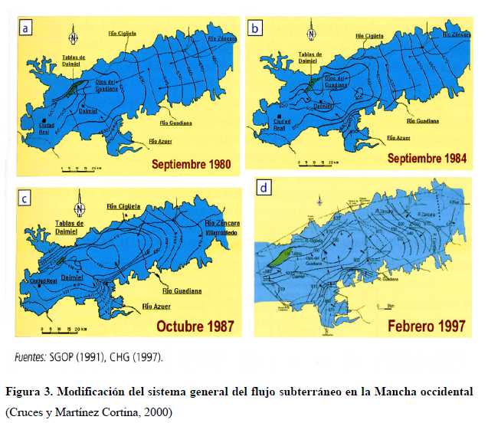
2)
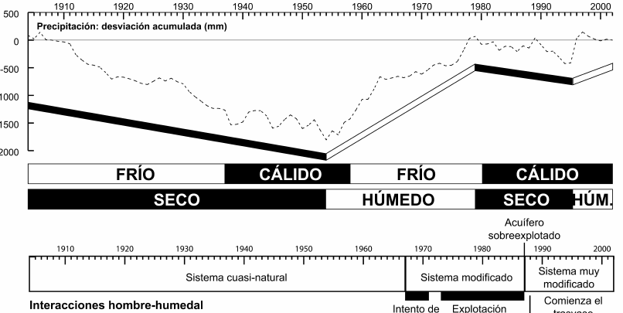

3)
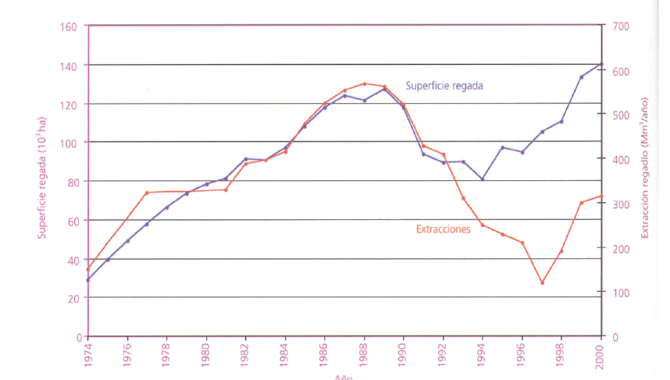
4)
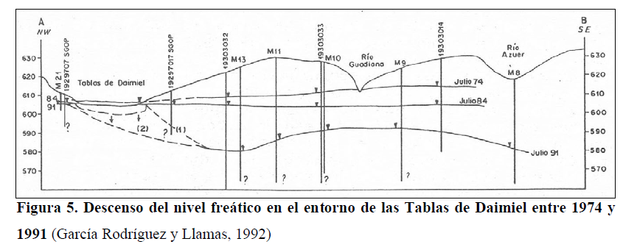

5)
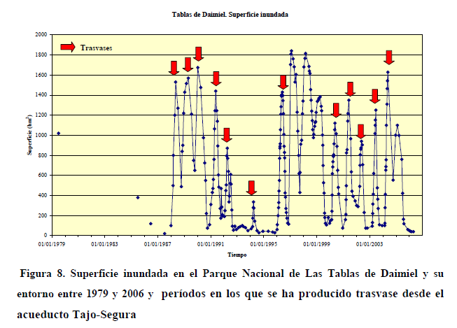
6)
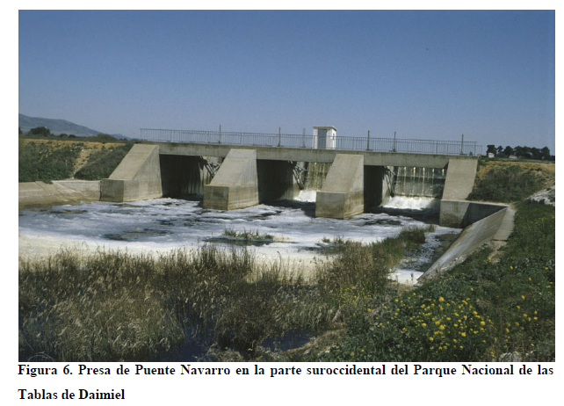

Infografía cedida por el Parque Nacional de las Tablas de Daimiel (una infografía):
1)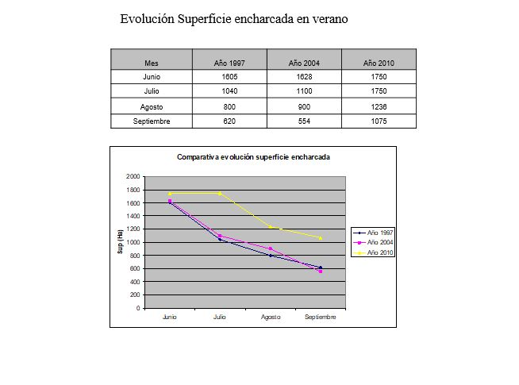
Infografías de elaboración propia (12 infografías):
    - Niveles del Pozo “Ojos del Guadiana”: https://datawrapper.dwcdn.net/EO1je/2/
    - Mapa de los niveles piezométricos del acuífero 23: https://www.google.com/maps/d/edit?mid=1f65cf5B_0rFHMZaO5x4Cl1lVRXwk8370&ll=39.13680106752859%2C-3.0867375499999525&z=10
    - Infografías de niveles piezométricos de las masas de agua del acuífero 23: https://github.com/DavidSanroa/daimielizacion/tree/master/Infograf%C3%ADas/Niveles%20piezom%C3%A9tricos%20individuales
    - Comparación de niveles piezométricos máximos y mínimos: https://datawrapper.dwcdn.net/YyWkk/2/
    - Concentración en lustros de niveles piezométricos máximos y mínimos: https://github.com/DavidSanroa/daimielizacion/tree/master/Infograf%C3%ADas
    - Storymap “Desecando España”: https://uploads.knightlab.com/storymapjs/6e1cd6d4edd938adee89b27800a06368/desecaciones-en-espana/draft.html
    - Ocupación del suelo en España: https://fusiontables.googleusercontent.com/embedviz?containerId=googft-gviz-canvas&q=select+col0,+col1,+col2,+col3+from+1-fE-ZO5OMeKuQ9i693LRHEdfou0qp1zUZyzOsqYy+order+by+col1+desc+limit+20&viz=GVIZ&t=BAR&uiversion=2&gco_forceIFrame=true&gco_hasLabelsColumn=true&gco_useFirstColumnAsDomain=true&gco_legacyScatterChartLabels=true&gco_isStacked=false&gco_booleanRole=certainty&gco_hAxis=%7B%22useFormatFromData%22:false,+%22viewWindow%22:%7B%22max%22:null,+%22min%22:null%7D,+%22minValue%22:null,+%22maxValue%22:null,+%22title%22:%22Porcentaje+de+hect%C3%A1reas.+Datos+de+2017.+Fuente:+ESYRCE%22,+%22formatOptions%22:%7B%22source%22:%22inline%22,+%22suffix%22:%22%25%22%7D,+%22format%22:%220.%23%23%22%7D&gco_vAxes=%5B%7B%22useFormatFromData%22:true,+%22minValue%22:null,+%22maxValue%22:null,+%22viewWindow%22:null,+%22viewWindowMode%22:null%7D,%7B%22useFormatFromData%22:true%7D%5D&gco_legend=right&gco_title=%C2%BFC%C3%B3mo+ocupamos+el+suelo?&gco_titleTextStyle=%7B%22color%22:%22%23000%22,+%22fontSize%22:%2220%22,+%22bold%22:true%7D&gco_series=%7B%220%22:%7B%22color%22:%22%2338761d%22%7D,+%221%22:%7B%22color%22:%22%23434343%22%7D,+%222%22:%7B%22color%22:%22%234a86e8%22%7D%7D&gco_focusTarget=category&gco_domainAxis=%7B%22direction%22:1%7D&att=true&width=650&height=885
    - Uso del agua en España: https://datawrapper.dwcdn.net/vr7YM/1/
    - Origen del agua utilizada en España: https://datawrapper.dwcdn.net/l68lu/1/
    - Hectáreas adquiridas para aumentar el territorio de las Tablas de Daimiel: https://datawrapper.dwcdn.net/EXjp7/1/
    - Precipitaciones en las Tablas de Daimiel: https://datawrapper.dwcdn.net/0oDPZ/1/
    - Censos de aves en las Tablas de Daimiel: https://public.tableau.com/profile/david.s.nchez.romero.de.vila#!/vizhome/CensosdeavesenlasTablasdeDaimiel/Dashboard1

Fotografías utilizadas
En el reportaje se incluyen fotografías realizadas expresamente para el TFM, como recurso gráfico para la web y de los vídeos. Además, también se han utilizado fotografías propias rescatadas del reportaje “Recuperar el bosque para construir la paz”. Este reportaje es de realización propia. Fue publicado en El Crisol de Ciudad Real el 30 de enero de 2017.
- Enlace al reportaje original Recuperar el bosque para construir la paz: http://elcrisoldeciudadreal.es/2017/01/30/115680/recuperar-bosque-construir-la-paz/
- Enlaces a las fotografías utilizadas en Daimielización: ¿Fin de la historia?:
  - Realizadas expresamente para el reportaje: https://github.com/DavidSanroa/daimielizacion/tree/master/Fotograf%C3%ADa
  - Utilizadas en los vídeos: https://github.com/DavidSanroa/daimielizacion/tree/master/Fotograf%C3%ADa/Utilizadas%20en%20los%20v%C3%ADdeos/Fotograf%C3%ADas
  - Rescatadas del reportaje “Recuperar el bosque para construir la paz”: https://github.com/DavidSanroa/daimielizacion/tree/master/Fotograf%C3%ADa/Reportaje%20repoblaci%C3%B3n%20Tablas%20de%20Daimiel

Repositorio en Git Hub
Todos los materiales utilizados en el TFM, a excepción de los vídeos, están subidos en el repositorio de Git Hub DavidSanroa/daimielizacion.
- Enlace SSH al repositorio de GIT HUB de Daimielización: ¿Fin de la historia?: git@github.com:DavidSanroa/daimielizacion.git
- URL del repositorio: https://github.com/DavidSanroa/daimielizacion

